Завдання 1. Аналіз індексів.

Грищенко Юрій К-29
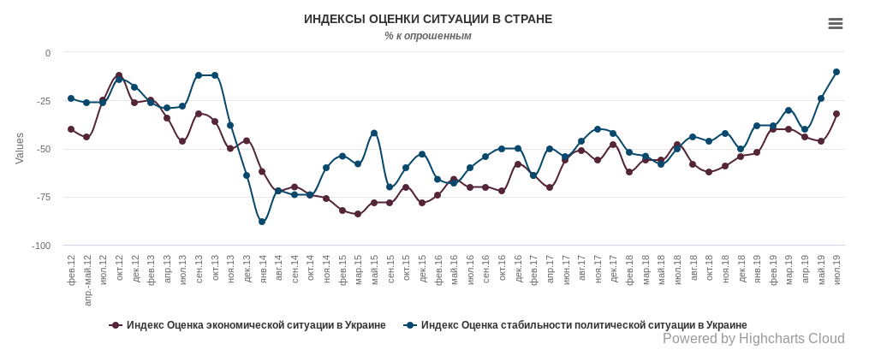
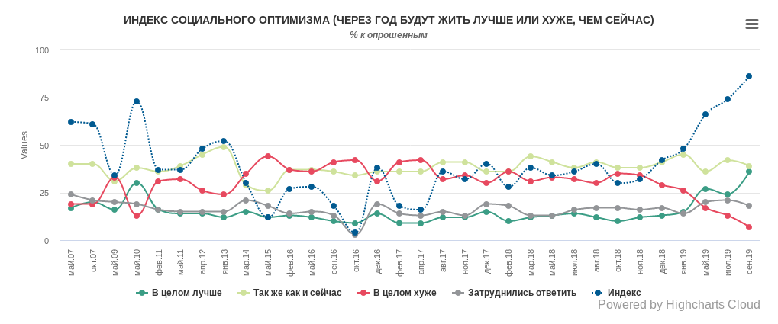
За останні кілька років українці пережили багато переломних змін: політичних, економічних та соціальних. Очевидно, що події Євромайдану та російська агресія мали неабиякий вплив на свідомість громадян, їх ставлення до своєї держави та віру в майбутнє.

Якщо подивитись на графіки оцінки економічної та політичної ситуації в країні, то побачимо, що здебільшого ці графіки співпадають. Отже, ставлення людей до політичної ситуації тісно пов'язане з їх оцінкою економіки. Проте в деякі проміжки часу ця кореляція слабшає — варто це розглянути.

Такий “особливий проміжок” ми бачимо у 2013 році та на початку 2014 р. У цей період найбільший вплив на українців мали події Євромайдану. На графіку бачимо спочатку зріст, а потім спад, і хоча два графіки ще пропорційні одне одного (спадають і зростають одночасно), бачимо, що оцінка політичної ситуації змінювалася дуже різко порівняно з економічною.

Відомо, що в час періоду різких змін загострюється увага громадян, і будь-які позитивні чи негативні зміни сприймаються більш емоційно. Оскільки зміни мали політичний характер, саме цей графік зазнає більш активних змін. Якщо врахувати, що ставлення людей до політики також тісно пов'язане з економічною ситуацією, то таким чином можна пояснити, чому графік виглядає саме так — спочатку різкий злет, який співпадає з високою оцінкою економіки, а потім різкий спуск, який співпадає з економічною кризою. Відбувається, грубо кажучи, “посилення сигналу”.

З середини 2014 року бачимо, що оцінка політичної ситуації в українців трохи вища за оцінку економіки — дійсно, в цей момент політична ситуація стабілізувалася, оскільки події Майдана завершилися, відбулися вибори президента. Далі ці індекси знову співпадають і залишаються приблизно на однаковому рівні до 2019 року. В цей момент відбулися чергові вибори, з цього моменту бачимо різкий зріст оцінки.

Індекс соціального оптимізму майже співпадає з оцінкою політичної ситуації в Україні. Можна зробити висновок, що надії на майбутнє напряму залежать від теперішньої ситуації. Єдиним винятком до цього є кінець 2018 року — час передвиборчих кампаній — оцінка теперішньої ситуації не змінюється, а в той же час індекс оптимізму починає зростати. Цікаво те, що в 2014 році такий тренд ми не помічаємо. Я би це пояснив тим, що в цей момент ми побачили анексію Криму — в таких умовах люди не думають про майбтунє, а більш сконцентровані саме на сучасній ситуації.

Це була спроба проаналізувати дослідження від Research & Branding Group. Можна зробити висновок, що оцінка політичної ситуації дійсно пов'язана з оцінкою економіки, проте існують додаткові фактори, які також впливають на думку громадян.

